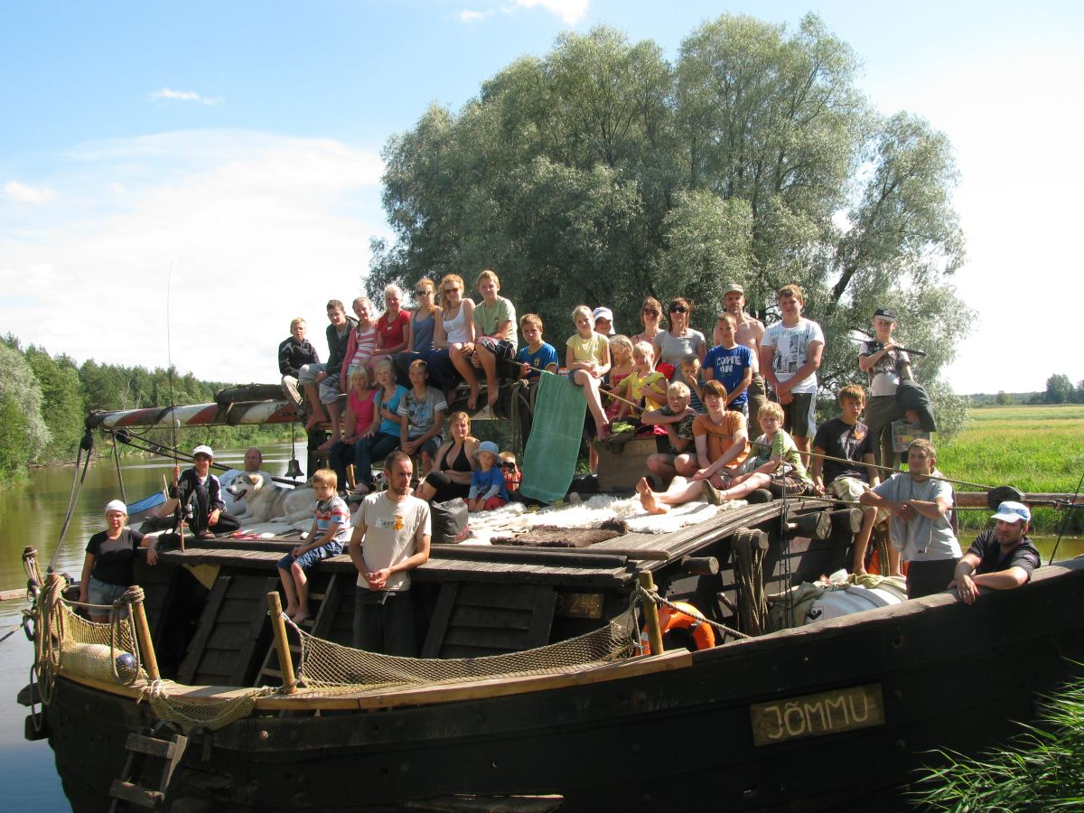

KUTSE õppelaagrisse

Eesti Loodushoiu Keskus kutsub 12 kuni 18 aastasi loodus- ja kalandushuvilisi noori osalema õppelaagris mis toimub 3.- 5. juulil Palupõhja looduskoolis Alam-Pedjal.

Kolmepäevases õppelaagris tutvume Emajõe lisa- ja vanajõgede elustikuga, NATURA 2000 ja Alam-Pedja looduskaitseala väärtustega. Saame teada, kuidas hooldatakse ja taastatakse jõega seotud elupaikasid ning muidugi tegeleme ka kalapüügiga.

Juhendajateks on looduse ja kalandusalased asjatundjad Lõuna-Eesti Kalastajate Klubist, Keskkonnaagentuurist ning Loodushoiu Keskusest. Külalisena jagavad tarkusi loomaliikide kohta ja vajalikke oskusi loodusvaatluste tegemiseks ning looduses viibimiseks mitmed eksperdid.

Kogunemine 3. juulil kell 11.00 looduskooli juures Palupõhjas, organiseerime ka transpordi Tartust. Laagri lõpetamine 5. juulil kl 16.00 (Tartus tagasi 17.00). Ööbimine telkides või looduskoolis, võtke kaasa magamiskott. Soovi korral võtke kaasa oma kalastustarbed.

Laager toimub LIFE AdaptEst projekti raames ja on osalejatele tasuta. Kuna kohtade arv on piiratud (25), siis andke märku võimalikult kiiresti (nädala jooksul) oma osalemissoovist aadressile lekk@kalastusinfo.ee.

Kui laagris osalejate grupp on komplekteeritud, siis saadame täiendavat infot laagri kohta.

Küsimused ja lisainfo telefonil 5218589.

